LAPORAN PEKERJAAN PENGUKURAN ANTENA ROTABLE LOG PERIODIC
DI CIMANGGIS KOTA DEPOK

Hal : Dokumentasi Pengukuran Antena
Lokasi : Area Pemancar Cimanggis
Waktu Pengecekan : Bulan Februari dan Agustus 2026
Obyek Pengecekan : Antena
Tim Pengukur : Syafruddin As Buamonabot, Suyatno, Januar Ilham, Irvan Choirudin

Dokumen Foto 1 : Pengecekan motor Rotable
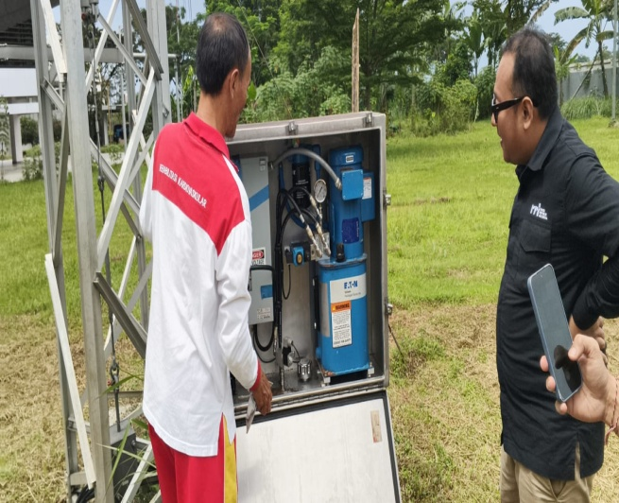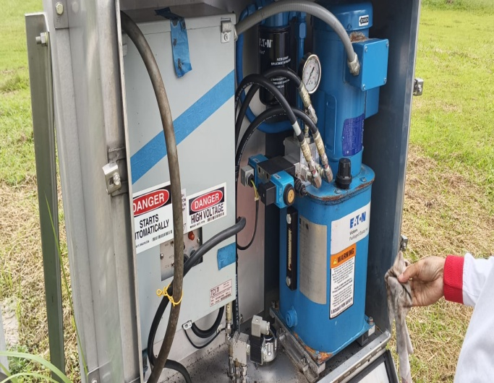
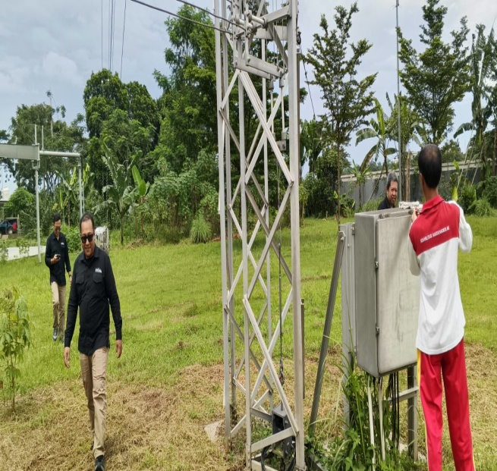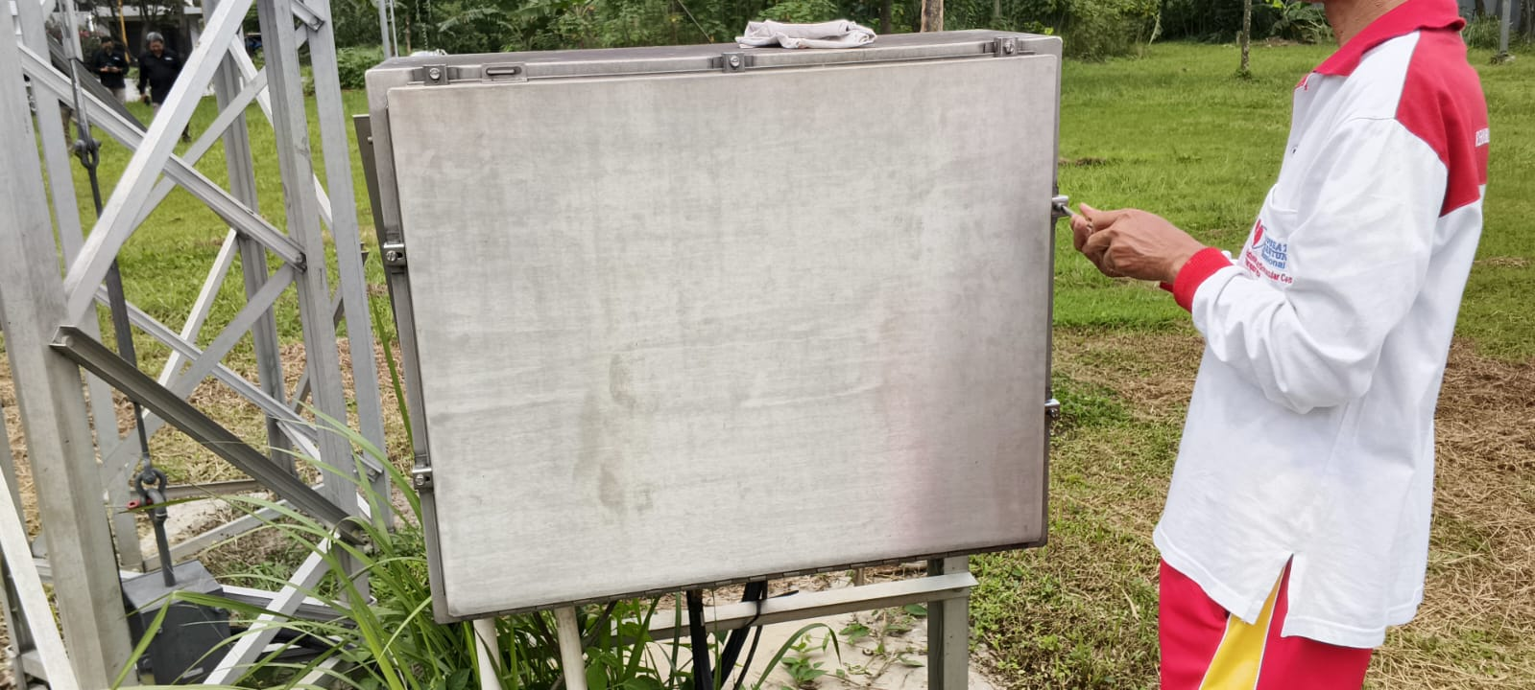

Dokumen Foto 2 : Pengecekan Balun, konektor, kabel
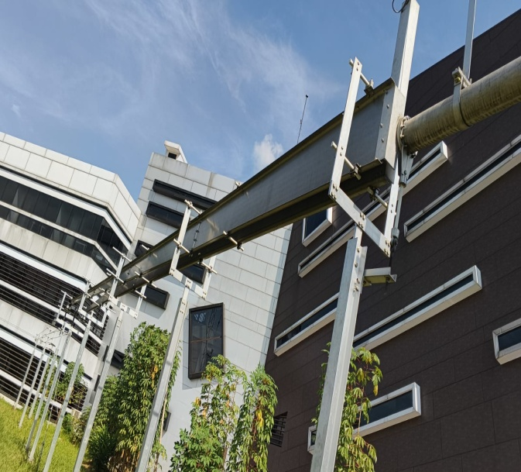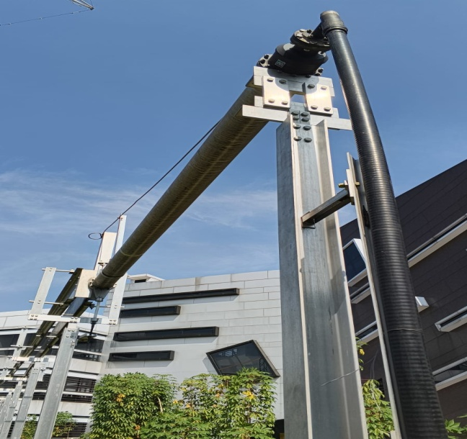
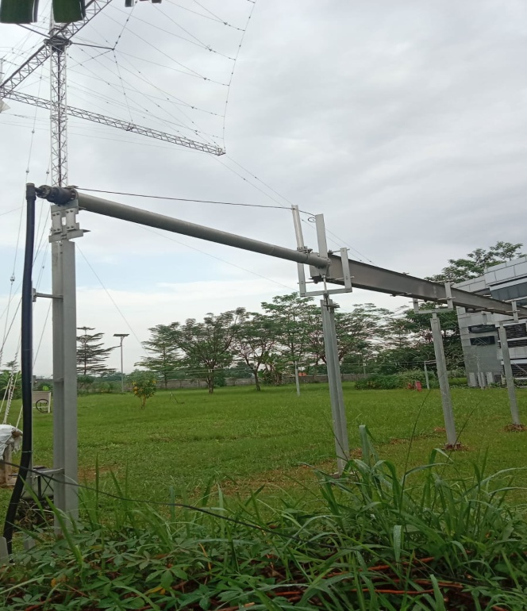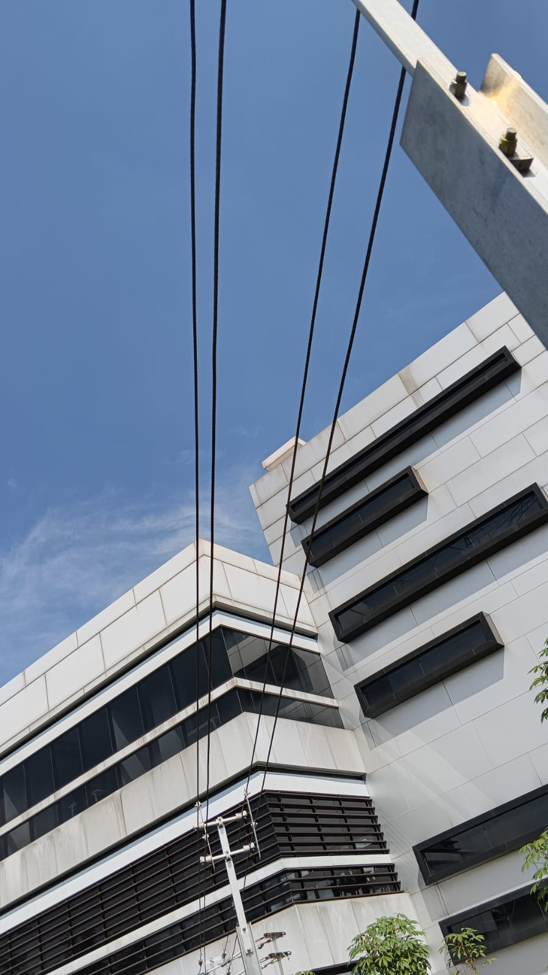

Dokumen Foto 3 : Hasil pengukuran pada bulan Februari 2026 dengan 2 alat ukur berbeda
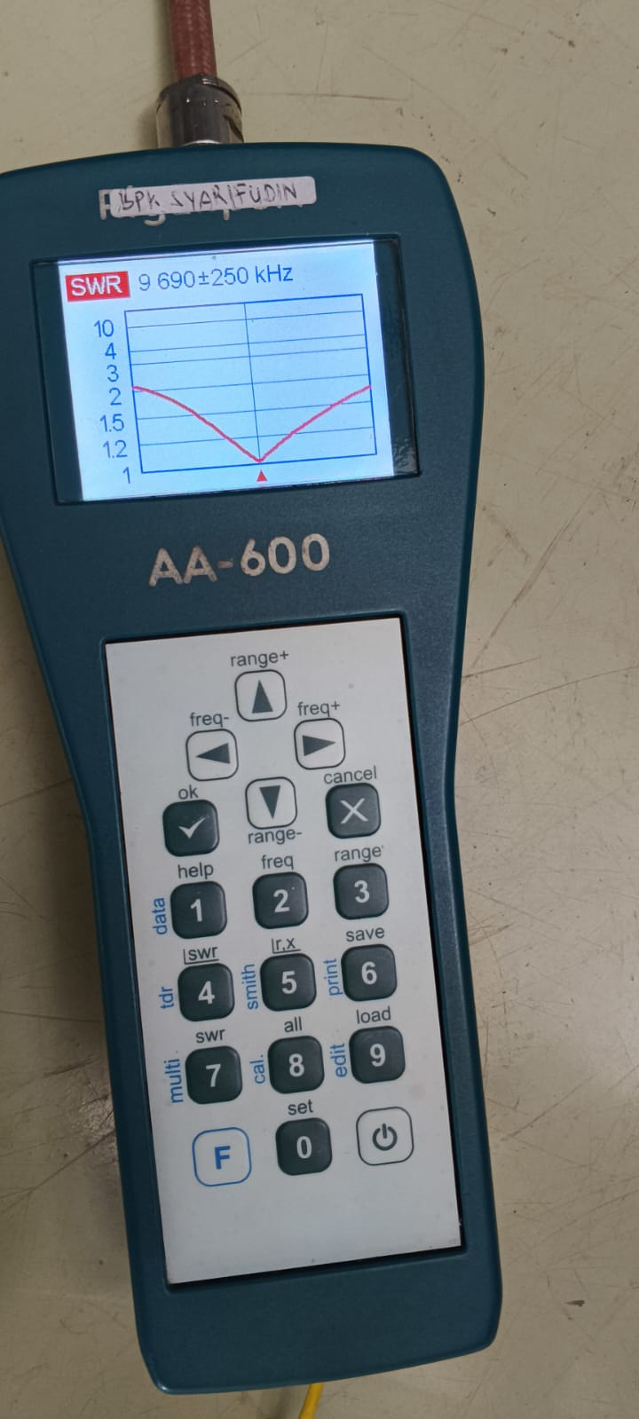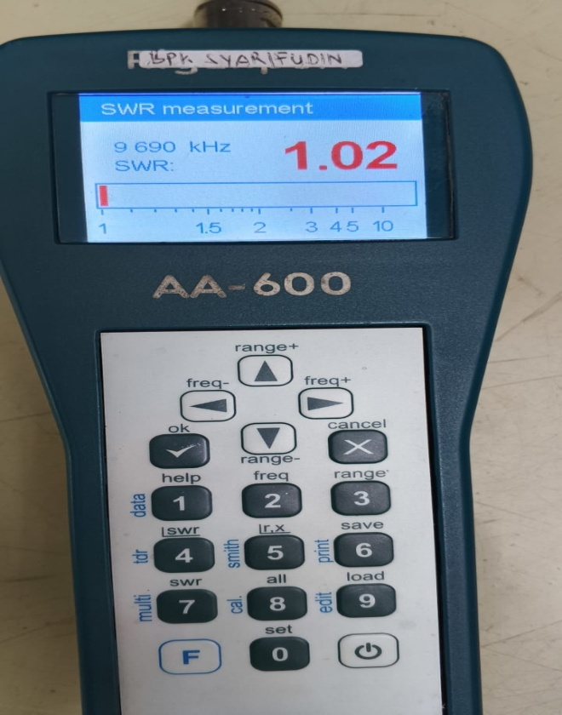
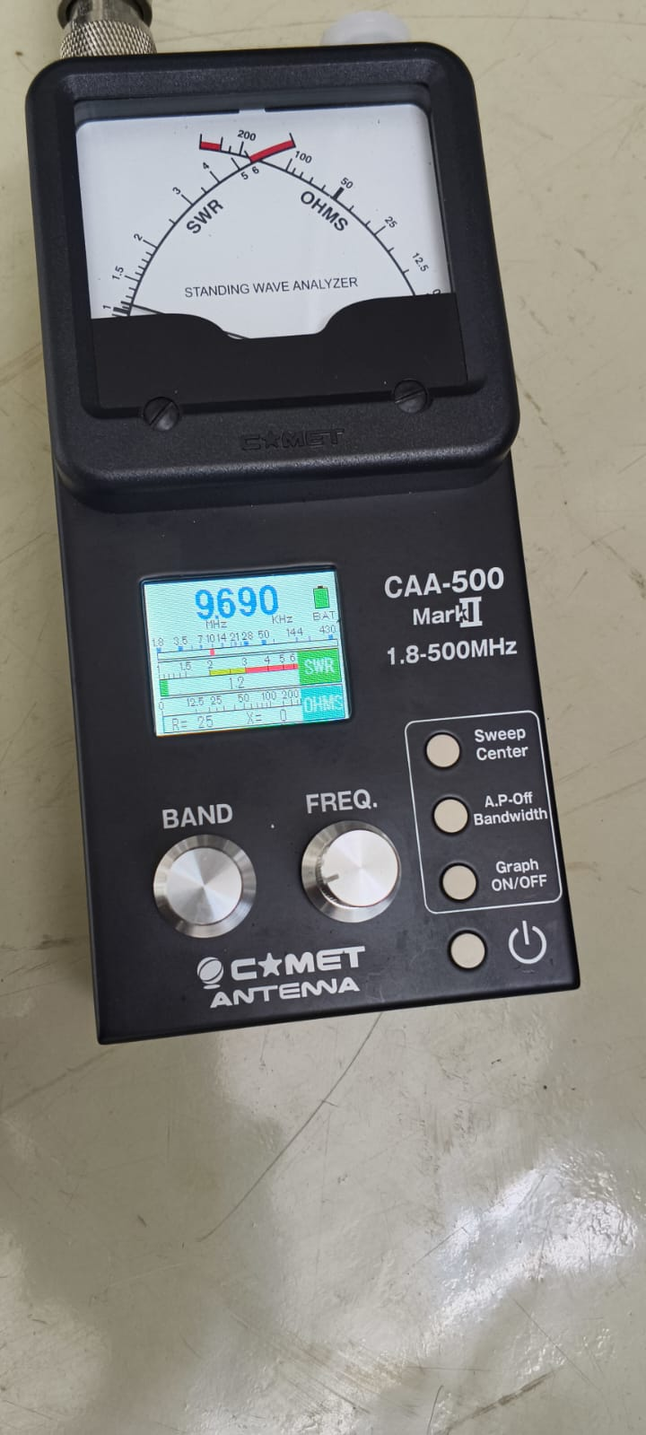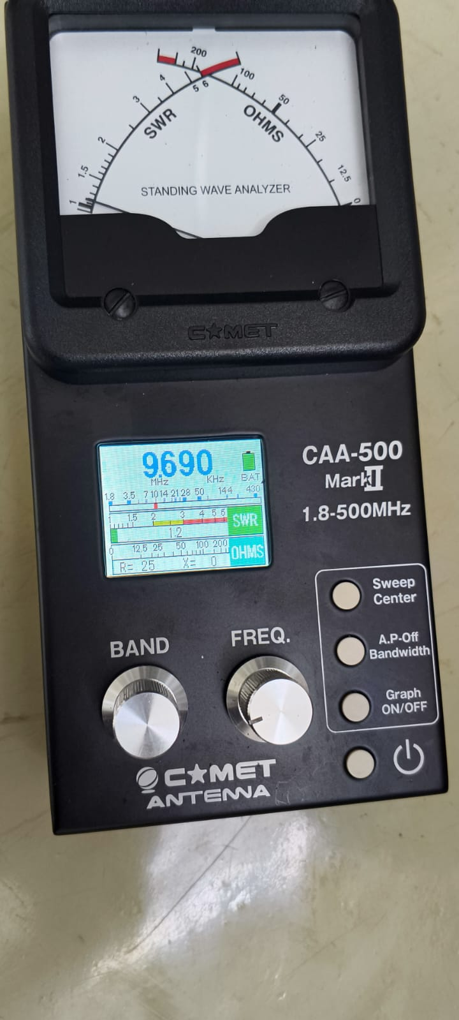

Dokumen Foto 4 : Hasil pengukuran pada bulan Agustus 2026 dengan 3 alat ukur berbeda
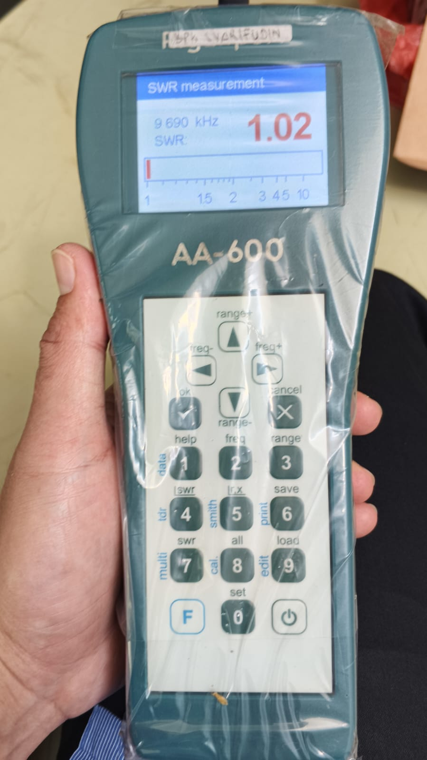
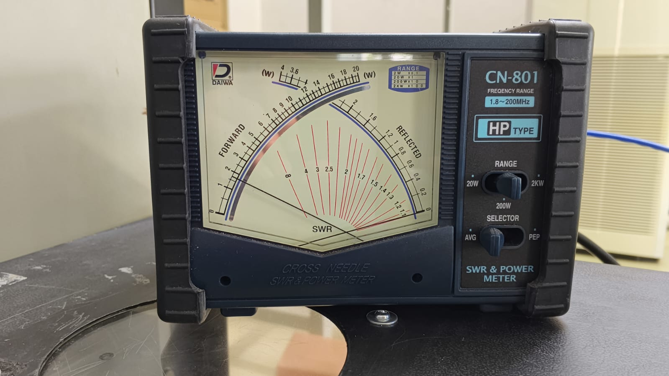

Kesimpulan :
Dari hasil pengecekan dan pengukuran di lokasi sejak bulan Februari sampai Agustus 2026 kondisi Antena seacara teknis dalam keadaan layak untuk digunakan bersiaran.

